МДОБУ Детский сад № 3 «Радуга»
дурочкой". Возможно, этот "высший пилотаж" вашей дочери и не пригодиться- в современном мире женщины стремительно выдвигаются на ведущие роли. А вот умение не быть безапелляционной, способность выслушивать мнение других, приспосабливаться к коллективу- все это ей очень понадобиться.
Правило седьмое:
Та, которую любят
Воспитание в строгости имеет свои издержки. В частности, поколение женщин, взращенное супер требовательными родителями, не может избавиться от представления, что любовь нужно заслужить. Отсюда чрезмерная старательность, комплекс жертвы и неумение просто осознавать себя любимой.
Лишенная в детстве явных проявлений родительской ласки, девушка, как бабочка, полетит на первый огонек того света, который покажется ей любовью. Следовательно, она может стать добычей любого проходимца, который не поленится погладить ее по голове и сказать пару нежных слов.
Девочка нуждается в том, чтобы ее баловали, меру каждый родитель определяет сам.
Девочка должна осознавать, что ее любят. Та, которую любят, научится распознавать нелюбовь- и просто инстинктивно станет избегать атмосферы нелюбви. Это- залог ее личного счастья.
Правило пятое: Маленькая
хозяйка любого дома
Не так уж сложно привить девочке навыки стирки и уборки, кулинарии и шитья. Куда сложнее научить юное создание обихаживать дом без жалоб и надрыва. Научите дочь рациональным приемам ведения домашнего хозяйства. Пусть она управляется по дому легко и привычно- а если задача сложная, пусть не постесняется привлечь к ее выполнению всех, кто способен ей помочь.
Правило шестое:
Деятельная и оптимистичная
Общеизвестно, что в младших классах девочки занимают позицию лидеров. Мальчики начинают развиваться позднее. Но пока еще в обществе главенствует позиция, оставляющая ведущую роль за мужчиной, женщине предоставляется известный удел: восхищаться и подчиняться.
Не сковывайте инициативу вашей дочери. Позвольте ей попробовать себя в роли лидера. Отмечайте ее успехи- пусть ваша похвала будет стимулом дальнейшей деятельности. Трудно вспомнить, кто первый сказал: "Женщина должна быть достаточно умной, чтобы притворяться

Как воспитывать
девочку

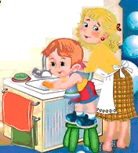
Советы психолога

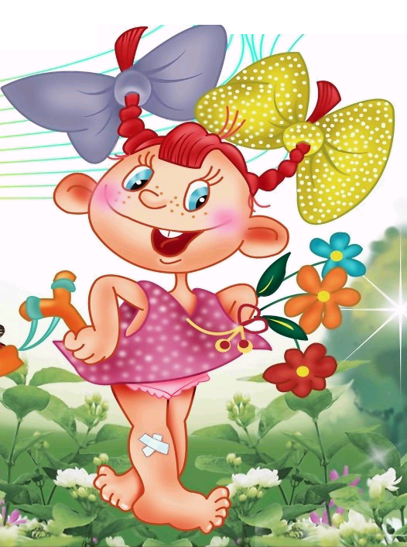

Г. Тында 2013г.



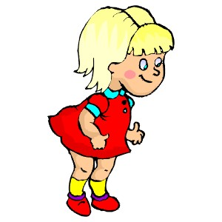

Правило второе:
Благоразумная
Женщина- хранительница жизни. Внушите вашей дочке правила безопасности. Научите ее разбираться в людях и ситуациях. Не запугивайте, но предостерегайте от излишней доверчивости. Мудрые учатся на чужих ошибках. Беседуйте с дочерью об опасных случаях из жизни ваших знакомых, о том, что вам известно из прессы. Пусть она научится избегать всего того, что угрожает жизни, здоровью, репутации.
Правило третье:
Ангел- хранитель
Если женщина не умеет заботиться о близких, то это не женщина. Научите девочку замечать чужую боль. Пусть по мере сил она старается помогать слабым и больным. Не бойтесь резко одернуть, если при вас дочь высмеивает чьи-то недостатки. Девочки могут быть жестокими, и куда больше, чем мальчики.
Поощряйте желание помочь пожилой соседке- не бойтесь, дитя не переутомиться. Не отказывайте наотрез, если девочка принесет в квартиру бездомного щенка, котенка или птичку. Уход за домашними животными- прекрасный тренинг милосердия.
И, конечно, позволяйте ребенку заботиться о своих близких. В частности о вас- единственной и незаменимой мамочке. Пусть неумело, зато искренне. Будьте благодарны и показывайте это.

Правило первое:
Красавица
И сложная задача! - постарайтесь воспитывать девочку так, чтобы она не направляла свое милосердие на людей недостойных. Баланс милосердия и благоразумия- вот рецепт истинной женственности.
Правило четвертое:
Индивидуальность
Выявить и развить в ребенке индивидуальность- пожалуй, самое трудное. Способствуйте развитию личности ребенка- но не пытайтесь сломать его индивидуальность. Вы запланировали во что бы то ни стало воспитать спортсменку и общественницу, а дитя пошло в бабушку- пишет стихи и любит уединение. Вы мечтали о музыкантше и певице- а ваша дочь вся в дядю: обожает лошадей и готовит себя к скромной карьере сельского ветеринара. Поддержите то положительное, что явно и неуклонно проявляется в вашем ребенке.

Сомнение в своей внешней привлекательности - тяжелый крест для девочки- подростка, источник множества комплексов и неудач в личной жизни. Какими бы внешними данными природа не наградила вашу доченьку, вы должны с самого нежного возраста воспитывать ее в убеждении, что она- красавица. Подчеркивайте достоинства. Не посмеивайтесь над ее недостатками: полнота, веснушки, курносый носик- все это неповторимые черты ее личного очарования.
Не иронизируйте над чисто женской тягой к зеркалу- пусть изучает себя, пусть привыкает себя любить! Не останавливайте первых опытов с косметикой- пусть попробует и помаду, и тени, и тушь. Поощряйте работать над своей внешностью. Уход за волосами, чистка кожи, маски- чем раньше выработаете навык разумного внимания к внешности, тем лучше. Спортивные секции, шейпинг, аэробика- пусть ваша дочь знает: красота требует жертв. И эти жертвы- оправданны!

